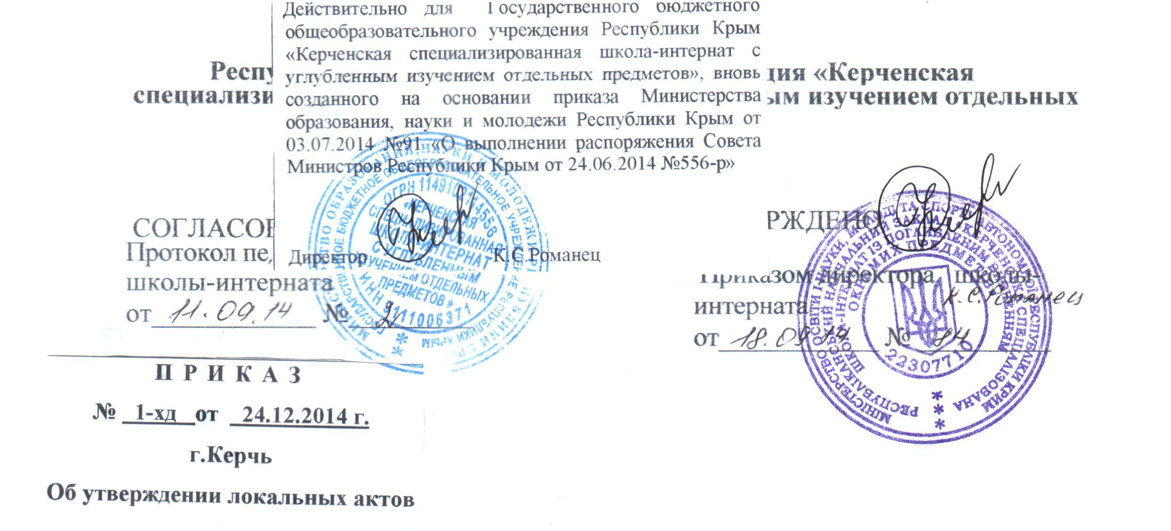
ПОЛОЖЕНИЕ №200
о совещании при заместителях директора

1. Общие положения.
1.1. Настоящее положение разработано в соответствии с Законом РФ «Об образовании в Российской Федерации», Уставомшколы-интерната,
1.2. Совещание при заместителе директора по воспитательной работе является одной из форм управлениявоспитательно-образовательным процессом.
1.3. Данное положение является локальным актом, регламентирующим деятельность совещаний при заместителе директора.
1.4.Совещание при заместителе директора проводится для обсуждения вопросов по результатам проверок внутришкольного контроля и текущих вопросов по организации учебно-воспитательного процесса.
2. Цели и задачи совещания при заместителе директора.
2.1.Осуществление контроля за исполнением законодательства в области образования.
2.2.Контроль исполнения работниками должностных обязанностей. Анализ и экспертная оценка эффективности результатов деятельности педагогических работников.
2.3.Выявление отрицательных и положительных тенденций в организации воспитательногопроцесса, разработка на этой основе предложений по устранению негативных тенденций.
2.4.Распространение педагогического опыта.
2.5.Контроль за соблюдением правил внутреннего трудового распорядка, выполнением приказов, распоряжений в образовательном процессе.
2.6.Рассмотрение отдельных направлений работы с целью стимулирования и недопущения недоработок.
3. Состав и организация работы совещания при заместителе директора.
3.1.На совещании при заместителе директора присутствуют воспитатели, психолог, социальный педагог, руководители кружков, которых данный вопрос касается.
3.2.Совещание проводится еженедельно по понедельникамв .8.30 для воспитателей 1 смены, в 12.30 для воспитателей 2 смены.
3.3. Продолжительность совещания не более 1 часа.
3.4.Председатель совещания – заместитель директора школы-интерната повоспитательной работе .
3.5.Вопросы готовятся к совещанию заместителем директора, отчеты – членами коллектива.
4. Документы совещания.
4.1.Совещание при заместителедиректора оформляется кратким протоколом, в котором указываются основные вопросы и итоги рассмотрения вопросов.
4.2.Протокол подписывается заместителем директора школы-интерната (председателем) и секретарем.
4.3.Срок хранения документов – 1 год.

